ГОСУДАРСТВЕННОЕ ПРОФЕССИОНАЛЬНОЕ ОБРАЗОВАТЕЛЬНОЕ УЧРЕЖДЕНИЕ ЯРОСЛАВСКОЙ ОБЛАСТИ ПОШЕХОНСКИЙ АГРАРНО-ПОЛИТЕХНИЧЕСКИЙ КОЛЛЕДЖ
УТВЕРЖДАЮ
Заместитель директора
по учебной работе
_____________________ (подпись)
«______»_________________20____г

Рассмотрена и одобрена на Утверждаю: цикловой комиссии Заместитель директора профессиональных технических дисциплин по учебной работе: от Протокол Председатель цикловой Новикова Е. П. комиссии: Емельянов С. В.

СВАРКА ПРОДОЛЬНЫХ И ПОПЕРЕЧНЫХ ШВОВ

Методическая разработка

Ваулина Дмитрия Борисовича

мастера производственного обучения

2020

СОДЕРЖАНИЕ
Стр.

Введение…...………………………………………………………………………3

ГЛАВА 1 Методические, содержательные и технологические аспекты изучения темы занятия «Сварка продольных и поперечных швов»

1.1 Производственное обучение………...…...………………...………………...4
1.2 Сварные швы……………………...…………….……………………………..6

ГЛАВА 2 Проектирование урока производственного обучения по теме: «Сварка продольных и поперечных швов»

2.1 Цели и задачи занятия……….………………………………………………11

2.2 Квалификационные требования …………..………………………………..12

2.3 Ход занятия …..……………………………………………………………...14

Заключение …...………………………………………………………………….19

Список использованных источников…….……………………………………..21

Приложения …..…………………………………………………………………22

ВВЕДЕНИЕ

В современном мире сварка – один из наиболее распространенных технологических процессов. Трудно назвать какой-либо другой процесс, который бы развивался с такой же интенсивностью.
Решение множества важнейших технических проблем связано с необходимостью получения сварных соединений толщиной от сотых долей миллиметра до нескольких метров и работой в различных условиях, в том числе и экстремальных: в агрессивных средах, в космосе, под водой.
Совершенствование техники и технологии сварочного производства требует улучшения профессиональной подготовки сварщиков и специалистов сварочного производства. Все условия для этого созданы в ГПОУ ЯО Пошехонском аграрно-политехническом колледже.

ГЛАВА 1 МЕТОДИЧЕСКИЕ, СОДЕРЖАТЕЛЬНЫЕ И ТЕХНОЛОГИЧЕСКИЕ АСПЕКТЫ ИЗУЧЕНИЯ ТЕМЫ ЗАНЯТИЯ «СВАРКА ПРОДОЛЬНЫХ И ПОПЕРЕЧНЫХ ШВОВ» 1.1 ПРОИЗВОДСТВЕННОЕ ОБУЧЕНИЕ
Производственное обучение - процесс и учебный предмет в системе проф. подготовки. Основу содержания предмета составляют главные элементы производственного процесса (в условиях мастерских, цехов предприятий и т. п.), они взаимосвязаны не только между собой, но и с педагогическими принципами и методами воспитания личности, а также с психофизиологическими особенностями профессии, возрастными возможностями учащихся.
Производственное обучение включает теоретическую часть — знание основ наук, техники, технологии, организации и экономики конкретной отрасли и отд. производств; умение применять эти знания в проф. деятельности; практическая часть (цель — приобщение учащихся к производств. процессу): вводный курс; учебно-производственную работу в мастерских, лабораториях, на полигонах колледжей, в учебных и производственных цехах предприятий; производственную практику. Производственное обучение как учебный процесс осуществляется мастерами производственного обучения. Важная задача профессиональной подготовки — приблизить производственное обучение к реальному производству. Решить эту задачу помогают современные тренажёры (комплексные, универсальные и т. п.), электронно-вычислительная техника, специальные мастерские, лаборатории, учебные научно-производственные комплексы, позволяющие в значительной степени имитировать производственный процесс.
К общим закономерностям производственного обучения относятся: профессиональная обусловленность, связанная с наличием множества профессий и профессиональных групп; взаимосвязь производственных, учебных и воспитательных процессов; взаимодействие между человеком и техникой; интеллектуализация профессиональной деятельности квалифицированных рабочих; совмещение и рациональное чередование систем производственного обучения на отдельных этапах обучения; политехническая и профессиональная направленность производительность труда; совмещение профессий и овладение несколькими специальностями, единство социальных, профессиональных и индивидуальных качеств личности. Производственное обучение обладает характерными особенностями. Его основу составляют общеобразовательные, общетехнические и специальные знания, профессиональные умения и навыки производительности труда. Фундаментальные принципы процесса производственного обучения: интеграция и дифференциация общеобразовательных и профессиональных знаний, кооперация трудовой деятельности, политехнизм, комплексность видов работ, системность обучения и другие. Основные направления производственного обучения: создания условий учащимся для овладения производственными процессами, социально-экономическими, научно-техническими и профессиональными знаниями, передовым опытом, воспитание конкурентоспособного рабочего, подготовленного к разнообразной деятельности. Критерий профессиональной подготовленности будущего рабочего — квалификация, а главное её показатели — профессиональная мобильность, владение несколькими профессиями, способность к перемене труда.
Производственное обучение в учебных мастерских осуществляется через моделирование видов профессиональной деятельности, в условиях предприятий учебный процесс включается в производственный. Основная форма производственного обучения в учебном заведении — урок, а на предприятии — учебно-производственная работа и производственная практика. Промежуточная организационная форма — лабораторно-практические занятия, обеспечивающие взаимосвязь теоретического и производственного обучения. В структуре занятий доминируют упражнения, включающие инструктажи мастера производственного обучения (вводный; текущий, в основном индивидуальный; заключительный).
1.2 СВАРНЫЕ ШВЫ

Сварочные швы – зоны сварных соединений, которые образованы первоначально расплавленным, а затем кристаллизованным при остывании металлом.
Параметры сварочных швов

Срок службы всей сварочной конструкции зависит от качества сварочных швов. Качество сварки характеризуется следующими геометрическими параметрами сварного шва:

- Ширина – расстояние между его краями;
- Корень – внутренняя часть , противоположная его внешней поверхности;
- Выпуклость – наибольший выступ от поверхности соединяемого металла;
- Вогнутость – наибольший прогиб от поверхности соединяемого металла;
- Катет – одна из равных сторон треугольника, вписанного в поперечное сечение двух соединяемых элементов.
- Какие бывают сварочные швы и соединения, классификация

В таблице приведены основные типы сварочных соединений, сгруппированные по форме поперечного сечения.

№  п/п | Сварные соединения и швы | Особенности расположения | Основное применение | Примечание
1 | Стыковые  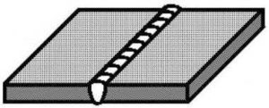 | Соединяемые детали, элементы находятся в одной плоскости. | Сварка конструкций из листового металла, резервуаров и трубопроводов. | Экономия расходных материалов и времени на сварку, прочность соединения. Тщательная подготовка металла и выбор электродов.
2 | Угловые | Соединяемые детали, элементы расположены под любым углом относительно друг друга. | Сварка емкостей, резервуаров. | Максимальная толщина металла 3 мм.
3 | Нахлесточные  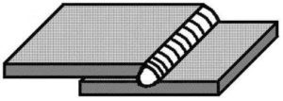 | Параллельное расположение деталей. | Сварка конструкций из листового металла до 12 мм. | Большой расход материала без тщательной обработки.
4 | Тавровые (буквой Т)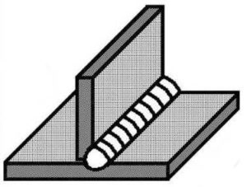 | Торец одного элемента и боковая часть другого находятся под углом | Сварка несущих конструкций. | Тщательная обработка вертикального листа.
5 | Торцовые | Боковые поверхности деталей примыкают друг к другу | Сварка сосудов без давления | Экономия материала и простота исполнения

По способу выполнения:
- Двухсторонние – сварка с двух противоположных сторон с удалением корня первой стороны;
- Однослойные – выполнение за один «проход», с одним наплавленным валиком;
- Многослойные – число слоев равно числу «проходов». Применяется при большой толщине металла.
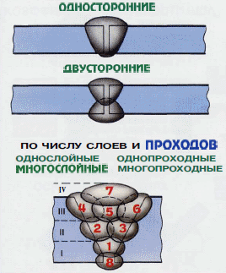

По степени выпуклости:
- Выпуклые – усиленные;
- Вогнутые – ослабленные;
- Нормальные – плоские.
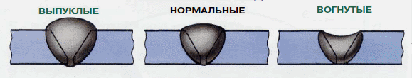
На выпуклость шва влияют используемые сварочные материалы, режимы и скорость сварки, ширина разделки кромок.

По положению в пространстве:
- Нижние – сварка ведется под углом 0° – наиболее оптимальный вариант, высокие производительность и качество;
- Горизонтальные – сварка ведется под углом от 0 до 60° требуют повышенной
- Вертикальные- сварка ведется под углом от 60 до 120° квалификации сварщика;
- Потолочные – сварка ведется под углом от 120 до 180° – наиболее трудоемкие, небезопасные, сварщики проходят специальное обучение.
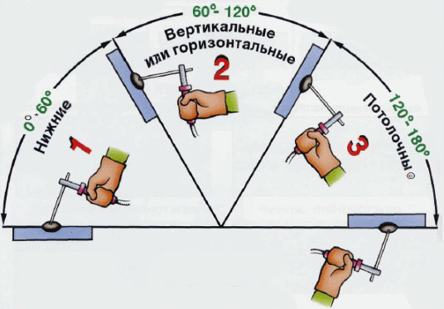

По протяженности:
- Сплошные – самые распространенные;
- Прерывистые – негерметичность конструкции.
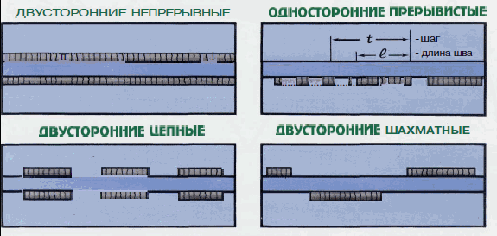

Виды сварных соединений и швов по взаимному расположению:
- Расположены по прямой линии;
- Расположены по кривой линии;
- Расположены по окружности.

По направлению действующего усилию и вектору действия внешних сил:
- фланговые – вдоль оси сварного соединения;
- лобовые – поперек оси сварного соединения;
- комбинированные – сочетание фланговых и лобовых;
- косые –под некоторым углом к оси сварного соединения.
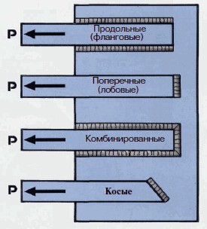

Виды сварных швов по форме свариваемых изделий:
- на плоских поверхностях;
- на сферических.

Виды швов зависят также от толщины рабочего материала и от длины самого стыка:
- короткие – не > 25 см, при этом сварка производится способом «за один проход»;
- средние – длиной < 100 см – используется обратно-ступенчатый способ сварки, при этом строчка разбивается на малые отрезки длиной в 100-300 мм;
Все протяженные швы обрабатываются обратно-ступенчатым способом, от центра к краям.

Разделка кромок под сварку
Для создания прочного и качественного сварного шва кромки соединяемых изделий проходят необходимую подготовку и им придается определенная форма (V, X, U, I, K, J, Y – образная). Во избежание прожога подготовку кромок можно выполнять при толщине металла не менее 3 мм.

Порядок подготовки кромок:
- Очищение краев металла от ржавчины и загрязнений;
- Снятие фасок определенного размера – в зависимости от способа сварки;
- Величина зазора – в зависимости от типа сварных соединений.

Параметры подготовки кромок:
- Угол разделки кромок – α;
- Зазор между кромками –b;
- Притупление кромок –c.
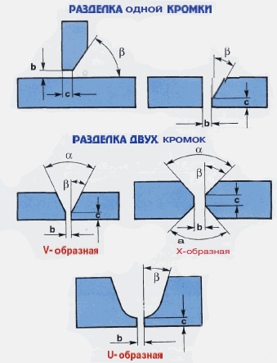
В таблице приведены особенности подготовки кромок в зависимости от толщины металла.
№,п/п | Толщина металла, мм | Разделка кромки | Угол, α | Зазор b,мм | Притупление кромок c, мм
1 | 3-25 | Односторонняя  V-образная | 50 | – | –
2 | 12-60 | Двухсторонняя  X-образная | 60 | – | –
3 | 20-60 | Односторонняя, двухсторонняя  U-образная | – | 2 | 1-2
4 | >60 | I-образная | – | – | –

ГЛАВА 2 ПРОЕКТИРОВАНИЕ УРОКА ПРОИЗВОДСТВЕННОГО ОБУЧЕНИЯ ПО ТЕМЕ «СВАРКА ПРОДОЛЬНЫХ И ПОПЕРЕЧНЫХ ШВОВ»

2.1 ЦЕЛИ И ЗАДАЧИ

Обучающая цель урока: Сформировать у студентов знания о технологии ручной дуговой сварки и научить
выполнять сварку листового металла продольными и поперечными швами.
Воспитательная цель: Воспитывать ответственность за соблюдение техрологической дисциплины,
организованность при выполнении задания, настойчивость в достижении целей.
Развивающая цель: Развивать технологическое мышление, умение планировать, выбирать рациональные способы.
Тип урока: Урок обобщения и систематизации знаний.
Вид уроку: Упражнения.
Методика проведения урока: Фронтальный опрос, дидактические карточки, тестовые задания, беседа, рассказ с использованием схем порядка и последовательности выполнения практической части урока.
Место проведения занятий: Электросварочная мастерская.
Материально-техническое оснащение:
1. Электросварочный пост - 15 шт.
2. Демонстрационный стол – 1шт.
3. Трансформатор – 5шт.
4. Выпрямитель ВДМ-1001 – 1шт.
5. Балластный реостат – 10шт.
6. Электроды АНО -4, d= (4-5)мм
7. Молоток - шлакоотделитель – 15 шт.
8. Зубило – 5 шт.
9. Стальная щётка – 15 шт.
10. Металлическая линейка – 15 шт.
11. Спецодежда – 15 комплектов.
12. Листовой металл.
13. Шаблоны для измерения швов.
Дидактическое оснащение: Плакаты, схемы, тестовые задания, дидактические карточки, образцы сварных
соединений, образцы деформированных сварных соединений, карта контроля.

2.2 КВАЛИФИКАЦИОННЫЕ ТРЕБОВАНИЯ

В результате проведения урока студенты должны освоить следующие компетенции:
ПК 2.1. Выполнять ручную дуговую сварку различных деталей из углеродистых и конструкционных сталей во всех пространственных положениях сварного шва
ПК 2.2. Выполнять ручную дуговую сварку различных деталей из цветных металлов и сплавов во всех пространственных положениях сворного шва
ПК 2.3. Выполнять ручную дуговую наплавку покрытыми электродами различных деталей.
ПК 2.4. Выполнять дуговую резку различных деталей.
В ходе урока студенты овладевают следующими умениями:
- Владеть необходимыми умениями, предусмотренными трудовой
функцией по коду A/01.2 настоящего профессионального стандарта
- Проверять работоспособность и исправность сварочного оборудования
для РД
- Настраивать сварочное оборудование для РД
- Выбирать пространственное положение сварного шва для РД
- Владеть техникой предварительного, сопутствующего (межслойного) подогрева металла в соответствии с требованиями производственно-технологической документации по сварке
- Владеть техникой РД простых деталей неответственных конструкций в нижнем, вертикальном и горизонтальном пространственном положении
сварного шва. Владеть техникой дуговой резки металла
- Контролировать с применением измерительного инструмента сваренные РД детали на соответствие геометрических размеров требованиям конструкторской и производственно-технологической документации по сварке
- Пользоваться конструкторской, производственно-технологической и
нормативной документацией для выполнения данной трудовой функции.
В ходе урока студенты должны обладать следующими знаниями:
Основные типы, конструктивные элементы и размеры сварных
соединений, выполняемых РД, и обозначение их на чертежах
- Основные группы и марки материалов, свариваемых РД
- Сварочные (наплавочные) материалы для РД
- Устройство сварочного и вспомогательного оборудования для РД,
назначение и условия работы контрольно-измерительных приборов,
правила их эксплуатации и область применения
- Техника и технология РД простых деталей неответственных
конструкций в нижнем, вертикальном и горизонтальном
пространственном положении сварного шва. Дуговая резка простых
деталей
- Выбор режима подогрева и порядок проведения работ по
предварительному, сопутствующему (межслойному) подогреву металла
- Причины возникновения и меры предупреждения внутренних
напряжений и деформаций в свариваемых (наплавляемых) изделиях
- Причины возникновения дефектов сварных швов, способы их
предупреждения и исправления.

2.3 ХОД ЗАНЯТИЯ

№  з/п | Этап урока | Время | Средства обучения | Деятельность
 |  |  |  | Мастера | Студентов
1 | 2 | 3 | 4 | 5 | 6
І. | Организационная  часть | 5 мин. | Эталон рабочей одежды сварщика. | Проверяет явку учащихся по журналу, внешний вид и готовность к занятиям. | Воспринимают  информацию.
ІІ.  1.  2.  3. | Вводный  инструктаж  Целевая  установка  Актуализация  опорных знаний,  умений, навыков  Изложение нового материала | 40 мин. | Макеты изделий из листового металла.  Образцы сварных соединений. Плакаты.  Дидактические  карточки.  Тестовые задания.  Электросварочные посты.  Плакаты. Схемы. Инструкционно- технологические карты. Образцы сварных конструкций  из листового металла.  Образцы деформиро-  ванных конструкций. Сварочные посты. Листовой металл. | Объявляет тему, цели урока.  Мотивация: распространённость ручной дуговой сварки листового металла. Сварка продольных и поперечных швов листов настила.  Систематизирует знания студентов по следующим вопросам:  1. Что называют сварным соединением?  2. Основные размеры сварных швов.  3. Перечислить параметры, характеризующие режимы сварки конструкций из низко-  углеродистых сталей.  4. Классификация сварных швов по направлению действующих усилий.  5. Как заварить кратер в конце шва?  6. Виды деформаций.  7. Охрана труда при выполнении сварочных работ.  Выдаёт  карточки – задания, тестовые задания  Даёт практическое задание  студентам:  Выбрать и отрегулировать силу сварочного тока для металла толщиной 4 мм.  Анализирует ответы студентов по карточкам-заданиям, тестам. Проверяет выполнение практического задания.  Подробно раскрывает тему, область применения конструкций из листового металла.  Рассказывает о приёмах и назначении выполнения продоль-  ных и поперечних швов.  Чередует объяснения и показы с самостоятельными упражнени-  ями студентов. Обращает особое внимание на подготовку металла к сварке, зачистку кромок, сборку пластин с постановкой прихваток.  Учит выполнять сварку швов с учётом их длины (на проход, от середины к концам, обратно- ступенчатым способом), для более равномерного распределе-ния теплоты и, соответственно, уменьшения деформаций и напряжений в сварном изделии.  Информирует студентов о способах исправления сварного изделия от деформаций механи-ческой или термической правкой. Перечисляет преимущества сварки в нижнем положении.  Разбирает вместе со студентами схему последовательности сварки листов настила (выполнение сначала поперечних, а затем продольных швов). Инструктирует студентов по правилам охраны труда. | Слушают,  воспринимают  информацию.  Отвечают на поставленные вопросы, ссылаясь на ранее усвоенные понятия, законы, правила.  Остальные студенты слушают, дополняют, исправляют ошибки в ответах.
Отвечают на тесты и карточки – задания.

Выполняют практическое задание.

Воспринимают информацию, дополняют ответы.

Воспринимают информацию.
Внимательно наблюдают за показом последовательности выполнения задания по ходу изложения нового материала.
Повторяют приёмы выполнения производственных заданий.
Наблюдают за возникшими деформациями, определяют причины их образования.
Участвуют в разборе содержания предстоящей работы.

Изучают схему последовательности выполнения швов настила.
4.  5. | Закрепление нового материала.  Видача задания. |  | Таблицы. Плакаты.  Карты контроля.  Листовой металл. Схемы. Таблицы. Инструкционно-технологические карты.  Инструменты сварщика. | Закрепляет со студентами следующие вопросы:  1. Область применения конструкций из листового металла.  2. Преимущества сварки в нижнем положении.  3. Назначение прихваток и требование к ним.  4. Что происходит при неравномерном нагреве металла во время сварки?  5. Сущность обратно-ступенчато-го способа сварки.  6.Причины образования кратера?  7. Охрана труда при выполнении сварочных работ.  Распределяет студентов по рабочим местам. Выдаёт задания. Сообщает норму времени. Объявляет критерии оценивания за выполненную работу.
Отвечают на вопросы, дополняют ответы.

Получают задания.

Воспринимают информацию.
ІІІ. | Текущий инструктаж и самостоятельная работа. | 4 часа  20 мин. | Электросварочное оборудование, инструменты, приспособления, шаблоны (для проверке размеров шва).  Листовой металл. | Осуществляет целевые обходы по проверке начала работы студентов, организации рабочих мест, соблюдения правил охраны труда.  Следит за правильной подготовкой металла к сварке, за постановкой прихваток.  Оказывает практическую помощь в выполнении задания, указывая на допущенные ошибки. Следит за правильным выбором режимов при сварке продольных и поперечных швов настила, последовательностью наложения швов, колебательными движениями электрода.  Обращает особое внимание на предотвращение образования деформаций листового металла, на величину отклонения размеров по ширине и высоте шва, на образование кратера в конце шва. Рекомендует способы их предупреждения и устранения на дополнительном групповом инструктаже. | Выполняют самостоятельную работу по выбору режимов сварки, подготовку металла, сборку и прихватку.  Выполняют сварку «на проход», от середины к концам и обратно-ступенча-тым способом.  Следят за равномерным расплавлением обеих свариваемых кромок, за внешним видом шва и за предотвращением образования кратера в конце шва.  Студенты выявляют дефекты и определяют причины их образования. С помощью шаблонов проверяют ширину и высоту усиления шва.
IV.  1. | Заключительный инструктаж.  Анализ и оценка трудовой деятельности учащихся. | 20мин. | Выполненные работы  студентов. Эксперементальные образцы с дефектами.  Карты контроля. | Анализирует достигнутые цели урока. Демонстрирует лучшие работы учащихся. Даёт оценку работы группы в целом. Разбирает со студентами наиболее характерные ошибки, выявляет причины образования деформаций в сварных соединениях и способы их устранения. Подводит итоги. Объявляет оценки. | Сдают выполненные работы для оценивания.  Воспринимают, запоминают инфор-мацию.  Участвуют в анализе выполнен-ныхработ,называют  причины дефектов и пути их устранения. Участвуют в оценивании работ.
2. | Домашнее задание. |  | Таблица  «Типы угловых соединений» | Выдаёт задание студентам: начертить в тетради различные  виды угловых соединений. | Записывают домашнее задание.  Дежурные убирают мастерскую.

ЗАКЛЮЧЕНИЕ

Данное занятие имеет межпредметные связи с МДК 02.01 Техника и технология ручной дуговой сварки (наплавки резки) покрытым электродом. На практике повторяется материал прошлых уроков, и изучаются дефекты при сварке.
Практическое обучение проводится на втором курсе по профессии 15.01.05 Сварщик (ручной и частично механизированной сварки (наплавки)) мастером производственного обучения по профессиональному модулю ПМ.02 Ручная дуговая сварка (наплавка, резка) плавящимся покрытым электродом.
Урок соответствует государственному стандарту образования. Занятие рассчитано на 90 минут. На уроке повторяются и систематизируются имеющиеся знания о видах сварочных швов.
Ребята работают на полуавтомате в среде защитных газов, в цехе производится монтаж ручной дуговой сварки.
Специфика практического занятия урока состоит в том, чтобы привлечь внимание студентов к рабочей профессии и повторить виды сварки. При подготовке к этому занятию были учтены следующие особенности студентов: желание учиться и узнавать что – то новое, а также получить за практическое задание хорошую оценку.
Структура занятия вполне приемлема для студентов, темп проведения зависел от самих обучающихся.
Ход урока удобен и доступен для восприятия учителя и студентов. Содержание занятия, методы, средства и формы обучения выбраны в связи с индивидуальными особенностями студентов и уровнем их образования.
На занятии были созданы все условия для его проведения и усвоения студентами: социально – психологические, учебно-материальные, гигиенические, эстетические, темпоритмические.

Причины успехов: заинтересованность студентов и мастера производственного обучения, применение различных педагогических и методических технологий.

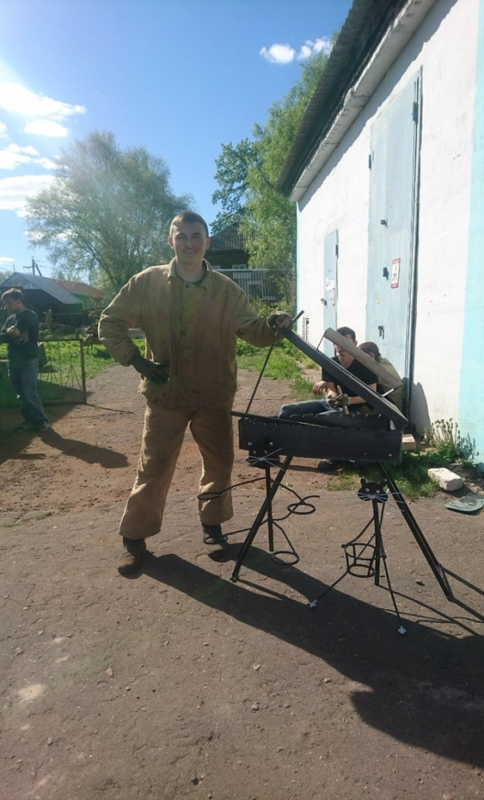

СПИСОК ИСПОЛЬЗОВАННЫХ ИСТОЧНИКОВ

1. Виноградов, В.С. Электрическая дуговая сварка: учебник для нач. проф. образования / В.С. Виноградов. – М.: Издательский центр «Академия», 2016.- 320с.

2. Галушкина, В.Н. Технология производства сварных конструкций: учебник для нач. проф. образования / В.Н. Галушкина. – М.: Издательский центр «Академия», 2013. – 192с.

3. ГОСТ 9466-75 Электроды покрытые металлические для ручной дуговой сварки сталей и наплавки Классификация и общие технические условия.

4. ГОСТ 9467-75 Электроды покрытые для ручной дугой сварки конструкционных и теплоустойчивых сталей Типы.

5. ГОСТ 10052-75 Электроды покрытые металлические для ручной дуговой сварки высоколегированных сталей с особыми свойствами Типы.

6. ГОСТ Р ИСО 3581-2009 Материалы сварочные Электроды покрытые для ручной дуговой сварки коррозионностойких и жаростойких сталей Классификация.

7. ГОСТ Р МЭК 60974-1-2012 Оборудование для дуговой сварки.Маслов, В.И. Сварочные работы: Учеб. для нач. проф. образования / В.И. Маслов. – М.: Издательский центр «Академия», 2009. – 240с.

8. Овчинников, В.В. Технология ручной дуговой и плазменной сварки и резки металлов: учебник для нач. проф. образования / В.В. Овчинников. – М.: Издательский центр «Академия», 2010. – 240с.

9. Овчинников, В.В. Дефектация сварных швов и контроль качества сварных соединений. Учеб. для нач. проф. образования / В.В. Овчинников. – М.: Издательский центр «Академия», 2013. – 224с.

10. Овчинников, В.В. Контроль качества сварных соединений. Учеб. для студ. учреждений сред. проф. образования / В.В. Овчинников. – М.: Издательский центр «Академия», 2014. – 208с.

11. Овчинников, В.В. Контроль качества сварных соединений: Практикум. Учеб. для студ. учреждений сред. проф. образования / В.В. Овчинников. – М.: Издательский центр «Академия», 2014. – 96 с.

12. Овчинников, В.В. Сварка и резка деталей из различных сталей, цветных металлов и их сплавов, чугунов во всех пространственных положениях. Учеб. для студ. учреждений сред. проф. образования / В.В. Овчинников. – М.: Издательский центр «Академия», 2014. – 304с.

13. Овчинников, В.В. Технология электросварочных и газосварочных работ. Учеб. для нач. проф. образования / В.В. Овчинников. – М.: Издательский центр «Академия», 2010. – 272с.

ПРИЛОЖЕНИЯ
Опрос учащихся по карточкам

Карточка №1

1. Какие бывают швы по протяжённости? Способы их сваривания.

2. . Какими инструментами пользуется сварщик при выполнении сварочных
работ?

3. В процессе наплавки произошёл прожёг металла. Причины образования
прожёга?

Карточка №2

1.Как влияют режимы сварки на размеры и форму шва?

2. Причины образования кратера в конце шва.

3. В процессе работы возникла аварийная ситуация. Возможные ситуации, твои
действия.

Карточка №3

1. Что обеспечивает обратно-ступинчатый порядок наложения швов? В чем
суть способа?

2. Что определяют визуальным способом контроля?

3. В каких случаях уменьшают сварочный ток? Обоснуйте свой ответ.

Карточка №4

1. Назначения электродного покрытия.

2. Какой тип сварного соединения наиболее распространен?

3. В шве образовалась трещина. Укажите причину и способ её ликвидации.

Карточка №5

1.Определите вид сварного шва по положению в пространстве.
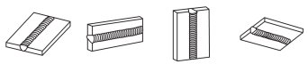
а) б) в) г)

2.Какие дефекты относятся к внешним?

3. Назовите основные мероприятия обеспечения электробезопасности.

Карточка №6

1.Определите типы сварных соединений .

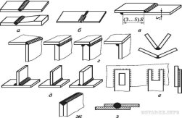
2.Назовите основные геометрические параметры стыкового шва.

3. Организация рабочего места сварщика.

Карточка №7
- Назовите колебательные движения концом електрода поперек шва.
Обоснуйте их назначение.
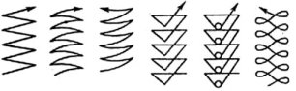
а) б) в) г) д) е)
2. Причины возникновения деформаций металла и способы их предупреждения.

3. Каких противопожарных мероприятий необходимо придерживаться при
выполнении сварочных работ?

Тестовое задание
по теме: « Сварные соединения и швы»

№ | Вопросы и варианты ответов | Оценка ответа
1. | Определите сварные швы по типу соединения:  а) Нижние, вертикальные, горизонтальные, потолочные.  б) Стыковые, угловые, тавровые, нахлёсточные.  в) Вогнутые, выпуклые, нормальные. | 0,5балла
2. | Цель подготовки кромок под сварку:  а) Получение качественного сварного шва.  б) Получение характерного металлического блеска.  в) Получение заданных геометрических размеров кромки. | 0,5балла
3. | Для получения валика правильной формы длина дуги должна быть:  а) Меньше диаметра электрода.  б) Равна диаметру электрода.  в) Больше диаметра электрода. | 0,5балла
4. | Прихватка – это короткий сварной шов:  а) Длиной от 10 до 60 мм  б) Длиной от 10 до 30 мм  в) Длиной от 60 до 90 мм | 0,5балла
5. | Шов "на проход" выполняется следующим образом:  а) Деталь проваривается участками.  б) Деталь проваривается от середины к краям.  в) Деталь проваривается от одного края до другого без  остановок. | 0,5балла
6. | К сварочным швам средней длины относятся швы длиной:  а) 250-500мм  б) 250-1000мм  в) 100-300мм | 0,5балла
7. | Основные геометрические размеры стыкового шва:  а) Катет, глубина провара, толщина свариваемого металла.  б) Ширина шва, выпуклость шва, толщина свариваемого  металла, глубина провара, зазор.  в) Толщина свариваемого металла, диаметр электрода, длина  дуги. | 0,5балла
8. | В зависимости от каких характеристик устанавливают шаг и размер прихваток?  а) В зависимости от длины соединения.  б) В зависимости от типа соединения.  в) В зависимости от толщины свариваемых кромок. | 0,5балла
9. | Какие из швов относятся к прерывистым?  а) Шахматные и цепные.  б) Роликовые и точечные.  в) Фланговые и лобовые. | 0,5балла
10. | Назначение угла разделки кромок:  а) Для предотвращения вытекания металла(прожога).  б) Для уменьшения деформации металла.  в) Для полного проплавления кромок на всю их толщину. | 0,5балла

Ключ к тесту
по теме: « Сварные соединения и швы»

№ | а) | б) | в)
1. |  | +
2. | +
3. | +
4. |  | +
5. |  |  | +
6. |  | +
7. |  | +
8. |  |  | +
9. | +
10. |  |  | +
Количество правильных ответов
Оценка

Цена вопроса 0,5 балла.

НАПРЯЖЕНИЯ И ДЕФОРМАЦИИ СВАРНЫХ КОНСТРУКЦИЙ
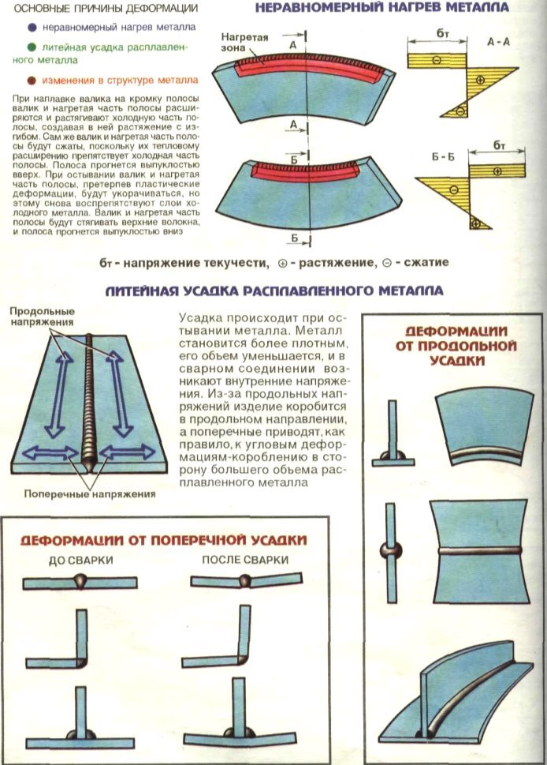

СПОСОБЫ ВЫПОЛНЕНИЯ ШВОВ РАЗЛИЧНОЙ ДЛИНЫ
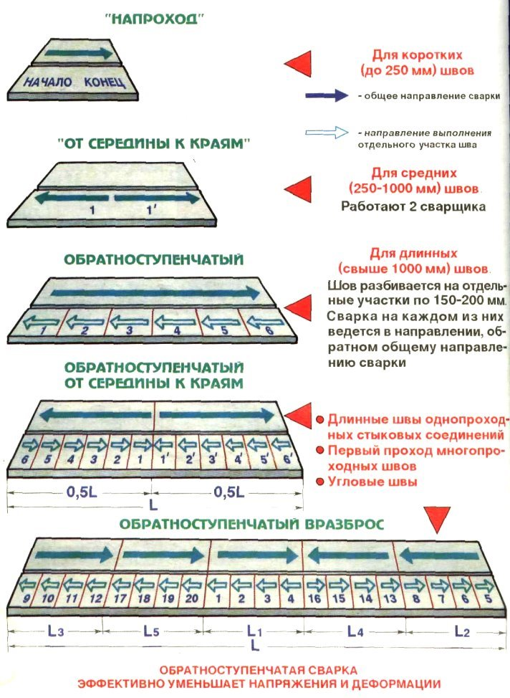
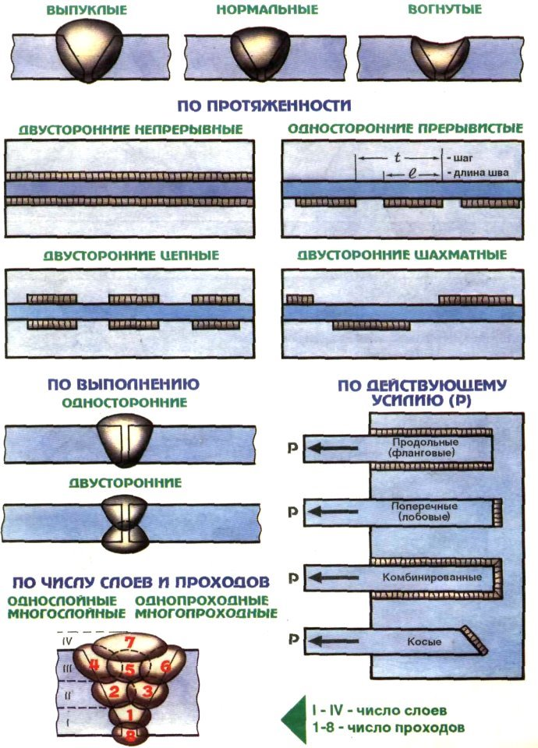КЛАССИФИКАЦИЯ СВАРНЫХ ШВОВ

РАСПРЕДЕЛЕНИЕ ТЕМПЕРАТУР ПРИ СВАРКЕ МЕТАЛЛОВ

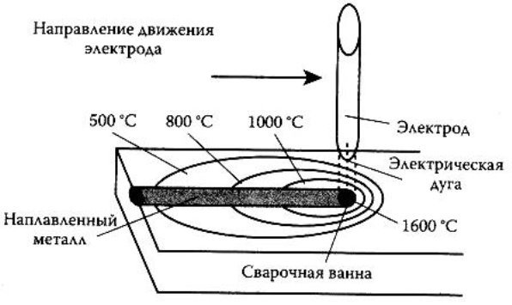

ПОСЛЕДОВАТЕЛЬНОСТЬ ВЫПОЛНЕНИЯ ШВОВ НАСТИЛА

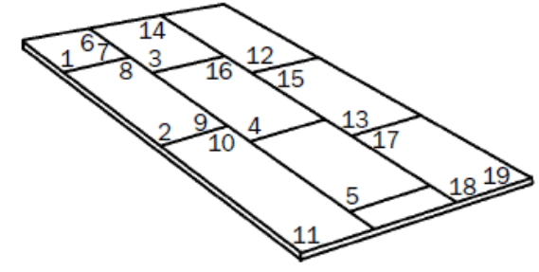

- Накладывают все поперечные швы, соединяющие отдельные листы в полосы.
- Сваривают продольные швы, соединяющие эти полосы между собой.

Карточка контроля выполнения практического задания

Ф.И.О. студента ______________________________________________________

№ | Перечень требований | Правильно  (+) | Неправильно  (-)
1. | Правильность организации рабочего места.
2. | Соблюдение правил работы со сварочными  аппаратами и оборудованием.
3. | Правильность выбора режимов сварки.
4. | Соблюдение последовательности сборки  конструкции.
5. | Правильность наложения сварных швов.
6. | Устранение дефектов в сварных соединениях.
7. | Соблюдение правил охраны труда.

